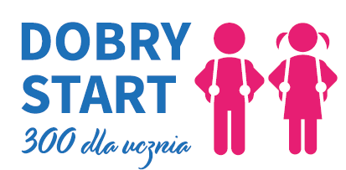

Od 1 lipca 2021r. Zakład Ubezpieczeń Społecznych przejmuje obsługę programu „Dobry Start”.
Jest to program wsparcia dla wszystkich uczniów rozpoczynających rok szkolny.

Raz w roku można otrzymać 300 zł na wyprawkę szkolną dla dziecka, bez względu na dochód rodziny:
- w wieku do 20 lat,
- w wieku do 24 lat (w przypadku ucznia z niepełnosprawnością).

Pieniądze zostaną wypłacone na rachunek bankowy, wskazany we wniosku.

Świadczenie z programu Dobry Start jest zwolnione z opodatkowania. Nie podlega też egzekucji, więc komornik nie może zająć tych środków

Wnioski składamy tylko w formie elektronicznej. Wniosek można złożyć:

- na Platformie Usług Elektronicznych ZUS (PUE ZUS),
- przez bankowość elektroniczną,
- na portalu empatia.mpips.gov.pl

Na terenie gminy, we wskazanych wcześniej terminach, organizowane będą dyżury pracowników ZUS, którzy założą konto na PUE ZUS oraz pomogą w złożeniu wniosku 300+.

Do złożenia wniosku należy przygotować następujące dane oraz dokumenty:

- dane dziecka, w tym numer PESEL,
- informacje o szkole, do której uczęszcza dziecko,
- w przypadku niepełnosprawności - orzeczenie potwierdzające niepełnosprawność,
- numer rachunku bankowego,
- dowód osobisty,
- jeśli nie posiadasz Platformy Usług Elektronicznych ZUS również adres email.”

